**МИНИСТЕРСТВО ОБРАЗОВАНИЯ И НАУКИ   
РОССИЙСКОЙ ФЕДЕРАЦИИ  
ФЕДЕРАЛЬНОЕ ГОСУДАРСТВЕННОЕ БЮДЖЕТНОЕ ОБРАЗОВАТЕЛЬНОЕ УЧРЕЖДЕНИЕ  
ВЫСШЕГО ОБРАЗОВАНИЯ  
«БЕЛГОРОДСКИЙ ГОСУДАРСТВЕННЫЙ  
ТЕХНОЛОГИЧЕСКИЙ УНИВЕРСИТЕТ им. В.Г.ШУХОВА»  
(БГТУ им. В. Г. Шухова)**

Кафедра программного обеспечения вычислительной техники и автоматизированных систем

Лабораторная работа № 6

Дисциплина: Исследование операций и теория игр

Тема: «Нахождение седловой точки в смешанных стратегиях для матричной

игры с нулевой суммой»

Выполнил: ст. группы ВТ-22

Воскобойников Илья

Проверил: Брусенцев А. Г.

Белгород 2020

**Цель работы:** освоить метод нахождения седловой точки в смешанных стратегиях с помощью построения пары двойственных задач ЛП.

**Вариант 3**

1. Изучить основные понятия теории матричных игр двух игроков с нулевой суммой, анализ игры в чистых стратегиях, понятие смешанной стратегии и седловой точки в смешанных стратегиях, а также метод нахождения седловой точки в смешанных стратегиях с помощью построения пары двойственных задач ЛП.

2. Составить и отладить программу для нахождения седловой точки игры с помощью решения пары симметрично двойственных задач ЛП.

3. Для подготовки тестовых данных решить вручную одну из следующих ниже задач.

**Выполнение**

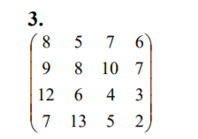

Задача для решения двойственным симплекс-методом

f= y1 +y2 +y3 +y4 --> max

8*y1 +5*y2 +7*y3 +6*y4 <= 1

9*y1 +8*y2 +10*y3 +7*y4 <= 1

12*y1 +6*y2 +4*y3 +3*y4 <= 1

7*y1 +13*y2 +5*y3 +2*y4 <= 1

|  |  |  |  |  |  |  |  |  |  |
| --- | --- | --- | --- | --- | --- | --- | --- | --- | --- |
| Б.п. | С.п. | X1 | X2 | X3 | X4 | X5 | X6 | X7 | X8 |
| X5 | 1 | 8 | 5 | 7 | 6 | 1.0 | 0.0 | 0.0 | 0.0 |
| X6 | 1 | 9 | 8 | 10 | 7 | 0.0 | 1.0 | 0.0 | 0.0 |
| X7 | 1 | 12 | 6 | 4 | 3 | 0.0 | 0.0 | 1.0 | 0.0 |
| X8 | 1 | 7 | 13 | 5 | 2 | 0.0 | 0.0 | 0.0 | 1.0 |
| Z | 0 | -1 | -1 | -1 | -1 | 0 | 0 | 0 | 0 |
|  |  |  |  |  |  |  |  |  |  |
|  |  |  |  |  |  |  |  |  |  |
|  |  |  |  |  |  |  |  |  |  |
|  |  |  |  |  |  |  |  |  |  |
| Б.п. | С.п. | X1 | X2 | X3 | X4 | X5 | X6 | X7 | X8 |
| X5 | 0.143 | 0.286 | -1.857 | -1.571 | 0.0 | 1.0 | -0.857 | 0.0 | 0.0 |
| X4 | 0.143 | 1.286 | 1.143 | 1.429 | 1.0 | 0.0 | 0.143 | 0.0 | 0.0 |
| X7 | 0.571 | 8.143 | 2.571 | -0.286 | 0.0 | 0.0 | -0.429 | 1.0 | 0.0 |
| X8 | 0.714 | 4.429 | 10.714 | 2.143 | 0.0 | 0.0 | -0.286 | 0.0 | 1.0 |
| Z | 0.143 | 0.286 | 0.143 | 0.429 | 0.0 | 0.0 | 0.143 | 0.0 | 0.0 |

P = [0.0, 1.0, 0.0, 0.0]

Q = [0, 0, 0, 1.0]

Fmin = 0.142

Спецификации используемых подпрограмм

**Заголовок:** int* findBasic(int m, int n, double **S)

**Назначение:** возвращает вектор базисных переменных расширенной матрицы системы ограничений задачи S размерности mxn.

Входные параметры: размеры расширенной матрицы m и n, система ограничений S.

Выходные параметры: нет.

**Заголовок:** int checkPositive(int m, double **T)

**Назначение:** возвращает 1, если встретился положительный элемент в первом столбце (столбце коэффициентов при свободных членах) длины m таблицы T, иначе возвращает 0.

Входные параметры: размеры таблицы m и n, таблица Т.

Выходные параметры: нет.

**Заголовок:** double** makeNewTable(int m, int n, double **T, int *Basic, int method)

**Назначение:** формирует новую симплекс-таблицу из очередной таблицы T размерности mxn с учётом используемого метода решения method.

Входные параметры: размеры таблицы m и n, таблица Т, вектор базисных переменных Basic, флаг используемого метода method.

Выходные параметры: новая симплекс-таблица.

**Заголовок:** void writeTable(int m, int n, double **T, int *Basic, int a, int b)  
**Назначение:** вывод массива размерности mxn T в виде симплекс-таблицы с выбранным разрешающим элементом на экран.

Входные параметры: размеры таблицы m и n, таблица Т, вектор базисных переменных Basic, индексы разрешающего элемента a и b.

Выходные параметры: нет.

**Заголовок:** double** makeTable(int m, int n, double *Z, double **S)

**Назначение:** формирует симплекс-таблицу по расширенной матрице системы ограничений S размерности mxn и целевой функции, коэффициенты которой записаны в векторе Z.

Входные параметры: размеры расширенной матрицы m и n, вектор Z коэффициентов целевой функции, система ограничений S.

Выходные параметры: симплекс-таблица.

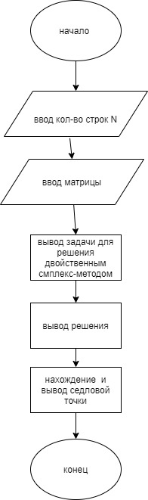

Скриншоты выполнения программы

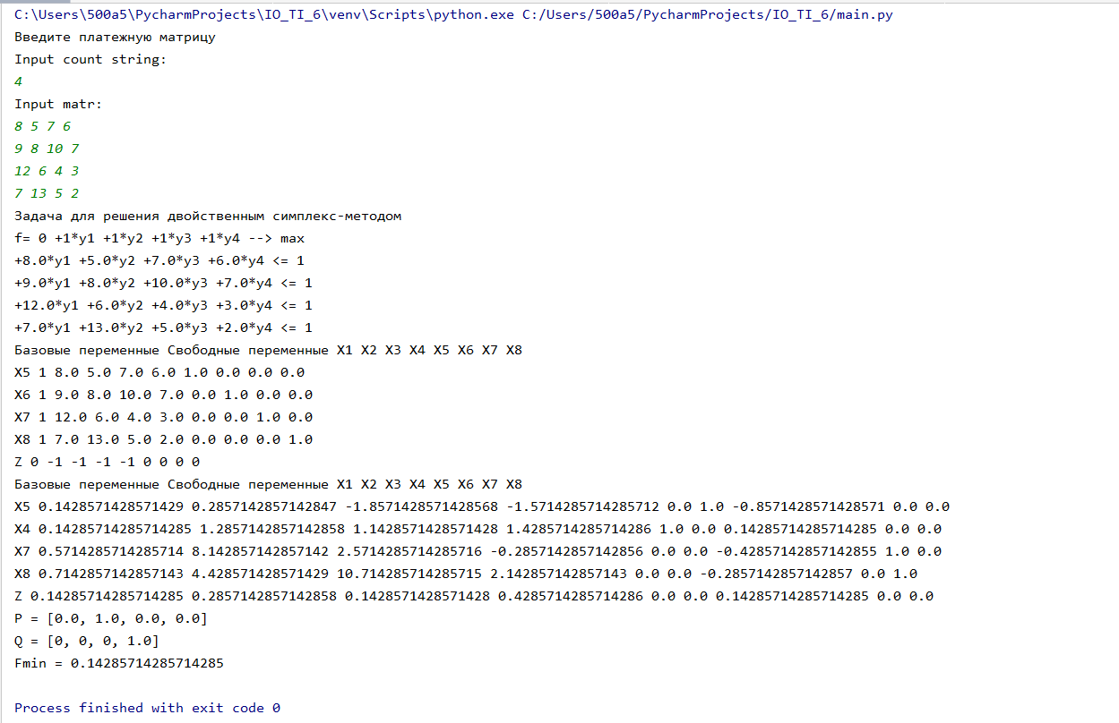

Ответы на контрольные вопросы

*1. Что обычно называют конфликтной ситуацией? Как строится простейшая модель конфликтной ситуации в виде матричной игры двух игроков с нулевой суммой*?

Конфликтные ситуации — ситуации, в которых интересы различных лиц, организаций и т.д. противоречат друг другу. Реальные конфликтные ситуации сложны для анализа, поэтому их предварительно формализуют, отбросив все несущественные детали, и разрешают в виде игр, снабженных теми или иными правилами.

Для построения модели конфликтной ситуации в виде матричной игры двух игроков с нулевой суммой обозначим возможные стратегии первого игрока через А1, А2, …, Аn, а стратегии второго — В1, В2, ..., Вm. Игра является одноходовой: первый игрок применяет одну из своих возможных стратегий, а второй отвечает стратегией из своего набора. Затем происходит распределение выигрышей, которое задается числами aij — выигрышем первого игрока при условии, что он применяет стратегию Аi, а второй игрок отвечает стратегией Вj. Выигрыш первого игрока является проигрышем второго. Числа aij образуют матрицу, которую называют матрицей выигрышей первого игрока или платежной матрицей. Величины aij могут быть положительными, отрицательными или равными нулю. Если aij < 0, то первый игрок проигрывает, а второй выигрывает сумму, равную |aij|.

*2. Как игроки оценивают свои стратегии в процессе анализа игры в чистых стратегиях? Что такое нижняя и верхняя цены игры в чистых стратегиях?*

Первый игрок, рассматривая свои стратегии, ищет 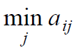, а затем выбирает такую стратегию Аi, при которой эта величина наибольшая. При этом он вычисляет величину 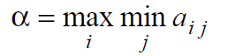, которая называется нижней ценой игры, а правило выбора наилучшей стратегии называется правилом максимина.

Второй игрок находит 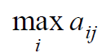, затем выбирает стратегию, при которой эта величина наименьшая, то есть он вычисляет величину 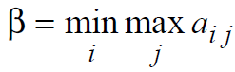 , называющейся верхней ценой игры, а правило, которым пользуется второй игрок для выбора своей наилучшей стратегии, — правилом минимакса. Для любой платежной матрицы .

*3. Что такое седловая точка игры в чистых стратегиях?*

Когда верхняя и нижняя цены игры совпадают, игра имеет седловую точку в чистых стратегиях. Тогда всегда найдется такой элемент ai0j0 платежной матрицы, который удовлетворяет неравенствам 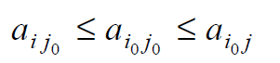 при любых i, j. Он называется седловой точкой игры, а стратегии Аi0, Вj0 — оптимальными стратегиями, отвечающими седловой точке.

*4. Что такое смешанная стратегия игрока? Дайте определение платежной функции игры.*

Смешанная стратегия игрока — совокупность вероятностей выбора им своих чистых стратегий. Пусть р1, р2, …, рn — вероятности выбора чистых стратегий первым игроком в серии партий. Эта совокупность чисел составляет смешанную стратегию первого игрока. Смешанная стратегия — это n-мерный вектор, компоненты которого удовлетворяют условиям  Смешанная стратегией второго игрока — любой m-мерный вектор {q1, q2, …, qm} удовлетворяющий условиям 

Средним выигрышем первого игрока или платежной функцией игры называется функция n + m переменных 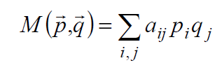, определенная на смешанных стратегиях первого и второго игроков.

*5. Что такое седловая точка игры в смешанных стратегиях? Сформулируйте теорему Фон-Неймана о существовании седловой точки игры в смешанных стратегиях.*

Седловой точкой игры в смешанных стратегиях называется такая пара смешанных стратегий первого и второго игроков 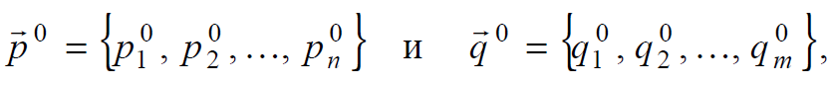для которой при любых смешанных стратегиях выполняются неравенства 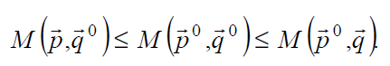. Седловая точка представляет собой наиболее выгодную пару смешанных стратегий для каждого игрока.

Теорема Фон-Неймана. Для каждой матричной игры двух игроков с нулевой суммой существует пара смешанных стратегий игроков, которая является седловой точкой игры в смешанных стратегиях.

*6. Как строится пара двойственных задач для определения седловой точки игры в смешанных стратегиях?*

Для 1-го (А) и 2-го (В) игроков. Переменная v, u необязательно неотрицательны.

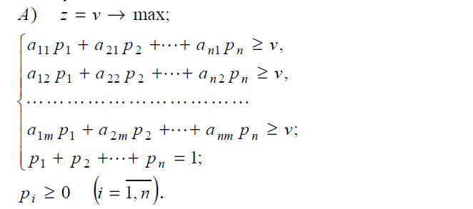 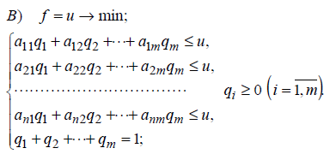

Пусть v — оптимальный выигрыш первого игрока. Оценивая свою смешанную стратегию {р1, р2, …, рn}, первый игрок стремится, чтобы при каждой чистой стратегии второго игрока его средний выигрыш был не меньше оптимального: Аналогично рассуждает второй игрок. Если u — проигрыш второго игрока, который он стремится минимизировать, то оценивая свою смешанную стратегию {q1, q2,... , qm} второй игрок должен стремиться к выполнению неравенств .

*7. В чем состоит графический метод решения игр размера 2*x*m и n*x*2?*

1. Строят прямые, соответствующие стратегиям второго (первого) игрока. Смешанная стратегия 1-го игрока представляет собой совокупность двух чисел x1, x2 в сумме дающих единицу, или X = (x, 1-x).

2. Находят две стратегии второго (первого) игрока, которым соответствуют две прямые, пересекающиеся в точке с максимальной (минимальной) ординатой. Эти стратегии являются активными в оптимальной смешанной стратегии второго (первого) игрока.

3. Находят координаты точки пересечения, тем самым определяя оптимальную стратегию первого (второго) игрока и цену игры.

4. Оптимальную стратегию другого игрока находят, решая систему уравнений, включающую его активные стратегии.

*8. Как решить игру в смешанных стратегиях двойственным симплекс-методом?*

Преобразовывают пару двойственных задач, чтобы удобно было применять двойственный симплекс-метод. Седловая точка игры не изменится, если ко всем элементам платежной матрицы прибавить одну и ту же константу. Получим новую платежнуюфункцию: 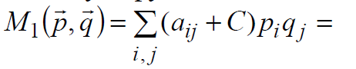 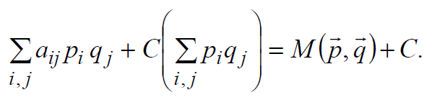

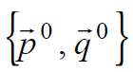 является седловой точкой и новой платежной функции. Поскольку в решениях задач u0 и v0 положительны, можно считать переменные подчиненными доп. условиям v > 0; u > 0, которые на точки оптимума задач не повлияют. Разделим обе части ограничения  на v, обозначив 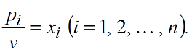. Разделив все неравенства системы ограничений задачи А на v, получим для переменных xi условия: Производя аналогичные преобразования задачи В и вводя новые переменные 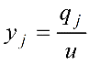, получаем новую задачу:

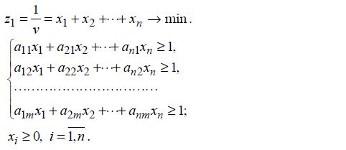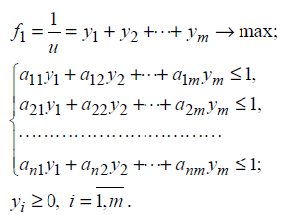

Последнюю задачу можно решать симплекс-методом непосредственно после уравнивания неравенств, а решение другой можно будет прочесть по последней симплекс-таблице.